**Nhóm Hậu + Nha: Lập thời khóa biểu**

Tạo cơ sở dữ liệu:

Diagram:

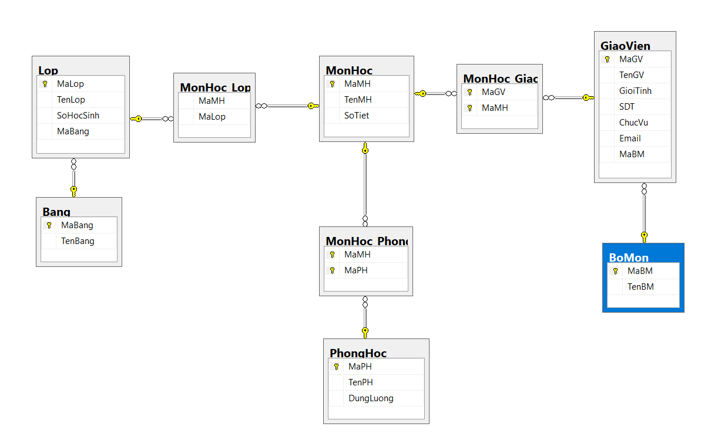

Code tạo cơ sở dữ liệu

use XepThoiKhoaBieu

go

create table MonHoc(

MaMH int primary key,

TenMH nvarchar(50),

SoTiet int

)

go

create table PhongHoc(

MaPH int primary key,

TenPH nvarchar(20),

DungLuong int

)

go

create table BoMon(

MaBM int primary key,

TenBM nvarchar(50),

)

go

create table GiaoVien(

MaGV int primary key,

TenGV nvarchar(50),

GioiTinh nvarchar(10),

SDT varchar(20),

ChucVu nvarchar(50),

Email varchar(50),

MaBM int references BoMon(MaBM)

)

go

create table Bang(

MaBang int primary key,

TenBang nvarchar(10)

)

go

create table Lop(

MaLop int primary key,

TenLop nvarchar(10),

SoHocSinh int,

MaBang int references Bang(MaBang)

)

go

create table MonHoc_GiaoVien(

MaGV int references GiaoVien(MaGV),

MaMH int references MonHoc(MaMH),

primary key (MaGV,MaMH)

)

go

create table MonHoc_PhongHoc(

MaMH int references MonHoc(MaMH),

MaPH int references PhongHoc(MaPH),

primary key(MaMH,MaPH)

)

go

create table MonHoc_Lop(

MaMH int references MonHoc(MaMH),

MaLop int references Lop(MaLop)

)

Nhập liệu: